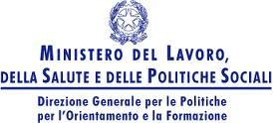    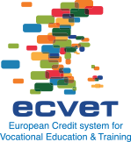

**I STITUTO DI ISTRUZIONE SECONDARIA SUPERIORE “VIRGILIO**”

Liceo Classico – Liceo Linguistico – Liceo Scientifico

I.P.S.A.S.R (corsi diurno e serale) – Istituto Professionale per l’Enogastronomia e l’Ospitalità Alberghiera c/da Prato s.n. – 93014 MUSSOMELI (CL)

tel. 0934 993967 – fax 0934952156 0934 992454 ( sede I.P.S.A.S.R. - I.P.S.E.O.A)

[www.virgiliomussomeli.gov.it](http://www.virgiliomussomeli.gov.it)

clis008003@istruzione.it – clisoo8oo3@pec.istruzione.it – liceomussomeli@tiscali.it

cod. fisc. 92036100854

Circ. n.150 Mussomeli 12/03/2018

Ai sigg. docenti

e, p.c. Al DSGA

SEDE

OGGETTO: **Convocazione Dipartimenti Disciplinari.**

Si comunica che, a parziale rettifica di quanto previsto del Piano Annuale delle Attività c.a., i Dipartimenti Disciplinari sono convocati per il giorno 16/03/2018, alle ore 15,30 presso la sede del Liceo Classico, con il seguente o.d.g.:

1. Verifica intermedia delle Programmazioni di dipartimento;
2. Parere sulle proposte di adozione libri di testo a.s. 2018/2019

F.to Il Dirigente Scolastico

Dott.ssa Calogera Genco